**МИНОБРНАУКИ РОССИИ**

**Санкт-Петербургский государственный**

**электротехнический университет**

**«ЛЭТИ» им. В.И. Ульянова (Ленина)**

**Кафедра МО ЭВМ**

отчет

**по лабораторной работе №5**

**по дисциплине «Веб-технологии»**

Тема: Модуль администрирования приложения “Биржа акций”

|  |  |  |
| --- | --- | --- |
| Студент гр. 8383 |  | Киреев К.А. |
| Преподаватель |  | Беляев С.А. |

Санкт-Петербург

2020

**Цель работы**

Целью работы является изучение основ языка TypeScript и особенностей применения фреймворка Angular для разработки web-приложений.

**Основные теоретические сведения**

Angular - фреймворк для разработки клиентских частей web-приложений, основанный на языке TypeScript, поддерживаемый компанией Google. Фреймворк построен на использовании компонентного подхода, где каждый компонент может отображаться пользователю в соответствии с его индивидуальным шаблоном.

Фреймворк в том числе предлагает инструменты для управления из командной строки и организации тестирования.

CORS – это система, позволяющая отвечать на запросы из другого домена, отличного от домена происхождения запрашиваемого ресурса.

**Общая формулировка задачи**

Необходимо создать web-приложение, обеспечивающее настройку биржи брокера, в которой есть возможность задать перечень участников, перечень акций, правила изменения акций во времени, время начала и время окончания торгов. Основные требования:

1. Информация о брокерах (участниках) и параметрах акций сохраняется в файле в формате JSON.

2. В качестве сервера используется Node.JS с модулем express.

3. Предусмотрена HTML-страница с перечнем потенциальных брокеров. Брокеров можно добавлять и удалять, можно изменить начальный объём денежных средств.

4. Предусмотрена HTML-страница для перечня акций. Для каждой акции задаются правила изменения во времени (закон распределения: равномерный, нормальный, биномиальный; максимальное значение для изменения, общее количество доступных акций, начальная стоимость одной акции). Предусмотрена возможность добавления и удаления акций.

5. Предусмотрена HTML-страница для настроек биржи (время начала и окончания торгов, интервал времени, через который пересчитывается стоимость акций)

6. Все элементы управления реализованы с использованием компонентов Angular. Взаимодействие между компонентами реализовано с использованием сервисов Angular.

7. Для реализации эффектов на HTML-страницах используются директивы Angular.

**Ход работы**

1. Используя среду разработки JetBrains WebStorm, были установлены все необходимые расширения.
2. Используя angular были созданы и настроены все необходимые компоненты.
3. Были созданы json и ts файлы предоставляющие информацию о бирже и реализующие интерфейсы всех необходимых частей приложения.
4. Разработка интерфейса пользователя:
5. Информация о фирмах представлена на рисунке 1

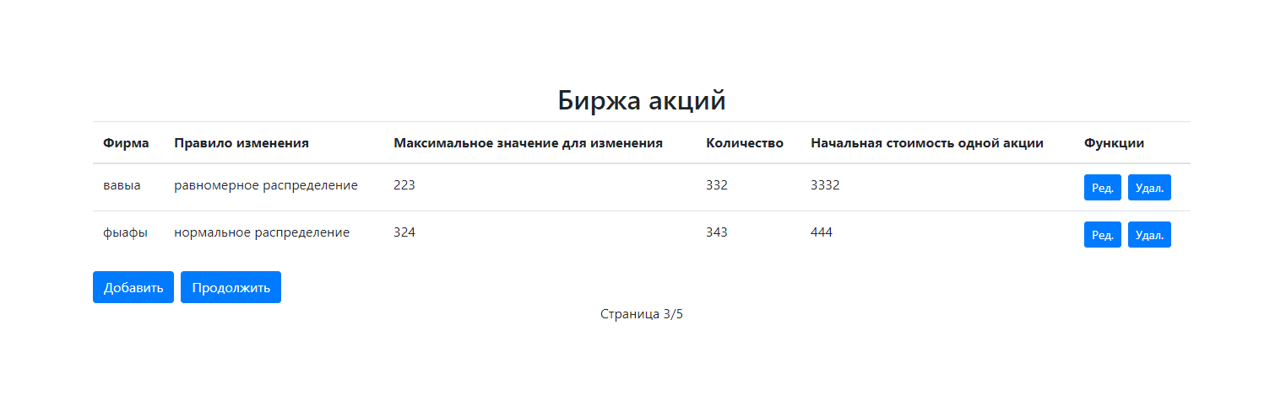

Рисунок 1 – Информация о фирмах

1. Информация об акциях представлена на рисунке 2.

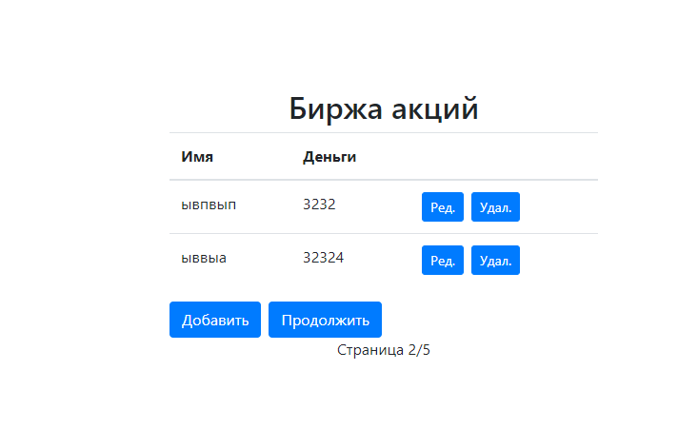

Рисунок 2 – Информация об акциях

1. Для проекта были созданы следующие файлы.
2. Была создана компонента brokers, для создания интерфейса брокеров.
3. Была создана компонента stocks, для создания информация об акциях.
4. Была создана компонента org-info, для предоставления информации о биржи.
5. info.json – настройки биржи.
6. Реализована маршрутизация при помощи изменения файла app-routing.module.ts
7. Stock.ts, broker.ts, org-info.ts – файлы представляющие собой интерфейс каждого брокера/акции.
8. Exchange-info.service.ts – сервис по предоставлению данных о биржи.

**Вывод**

В ходе лабораторной работы был получен опыт работы с Angular, CORS на основе создания модуля администрирования “Биржа акций”.